Отчёт МБОУ «Степноозёрская ООШ»

по итогам проведённой школьной акции «Подари чудо»

Новый год – праздник чудес и исполнения желаний. Каждый ребёнок ждёт сказочных моментов, сюрприза и радости. Но некоторые ребята из малообеспеченных семей или с особыми потребностями особенно нуждаются в поддержке, внимании и участии окружающих.
Для детей важно верить в чудеса, именно поэтому инициативная группа школьников под руководством педагога организовала добрую традиционную акцию «Подари чудо».

Цели мероприятия:
- Создание радостной праздничной атмосферы для ребят Развитие чувства ответственности и сопереживания среди учащихся школы.
- Воспитание нравственных качеств у подростков, таких как отзывчивость, щедрость и взаимопомощь.

Ход акции:
Отряд «SMS-дети» активно включился в подготовку праздника. Под руководством учителя технологии Галиевой З.Г были проведены мастер-классы по изготовлению открыток, украшений и творческих работ. Школьники проявили инициативу и самостоятельность, создав уникальные новогодние сувениры, подарочные наборы конфет и сладостей.
Особое внимание было уделено ребятам, испытывающим особые трудности. Один из таких примеров – маленькая жительница села Кривое Озеро Яруллина Фируза, которой школьники вручили пакетик с игрушками, рисунками и вкусностями.
Акция стала ярким событием, объединившим учеников разных возрастов и педагогов. Дети получили заряд положительных эмоций и ощущение принадлежности к общему благому делу.

Итоги:
- Акция успешно прошла, охватив десятки участников и вызвав положительные эмоции у всех её участников.
- Ученики почувствовали себя частью большого сообщества, способствующего созданию тёплой семейной обстановки.
- Ребята осознали важность участия в общественной жизни, воспитания сочувствия и заботы друг о друге.
Таким образом, акция «Новогоднее чудо» доказала свою значимость и необходимость повторения. Она является примером успешной реализации воспитательной программы школы, направленной на формирование активной гражданской позиции подрастающего поколения.
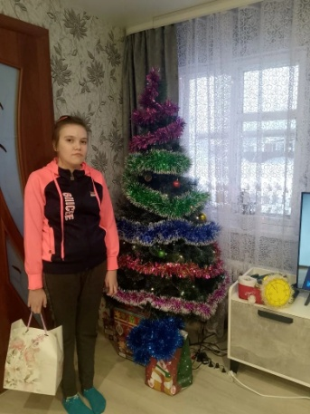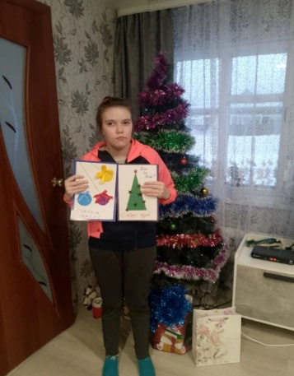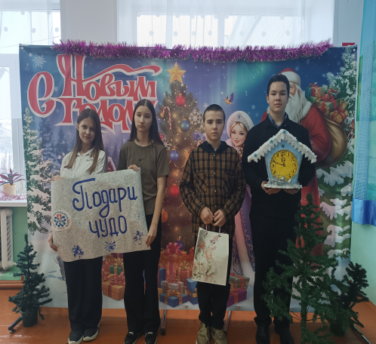
Руководитель кружка: Галиева З.Г(тел 89272910009)

